Комунальний заклад «Куп’янська спеціальна школа»
Харківської обласної ради

Звіт
Місячник «Увага! Діти на дорозі!»

2023

Любіть себе та інших поважайте,
Своє життя й здоров’я бережіть.
І правильну дорогу вибирайте,
Якщо до старості бажаєте дожить.
Щоб не спізнитись – ви не поспішайте.
Раніше вийдіть, щоб спокійно йти.
А по дорозі рот не роззявляйте,
Щоб і життя, й здоров’я зберегти.
З метою попередження дитячого дорожньо-транспортного травматизму і збереження життя та здоров’я дітей з 01.09.23 по 30.09.23 року у комунальному закладі «Куп’янська спеціальна школа» Харківської обласної ради проводився місячник безпеки дорожнього руху «Увага! Діти на дорозі!».
Класні керівники разом з вихователями, формували у дітей установки на здоровий і безпечний спосіб життя та розвиток соціальної і громадянської компетентності.
Загальні завдання з безпеки дорожнього руху:
- Формувати та розвивати спостережливість на дорозі та психомоторні звички, пов’язані з відчуттям простору та часу.
- Навчити поважати людей, що є учасниками дорожнього руху (водіїв, пішоходів).
- Розкрити важливість знання правил дорожнього руху, дорожніх знаків та їхнє значення.
- Підвищити обізнаність учнів про належність до громади за допомогою низки правил, звичок безпеки та поведінки на дорозі, яких вони повинні дотримуватися.
- Набуття навичок і безпечної поведінки, сприяння рефлексії для уникнення ризикових ситуацій, що можуть виникнути під час переміщень дорогою.
- Знати та виконувати основні правила руху пішохода та водія велосипеда.
Заходи:
2-3-і класи:
1. Гра-лото «Кольорова безпека».
2. Бесіда «Безпека на дорозі – безпека життя».
3. Перегляд презентації «Безпечний рух – твій вірний друг».
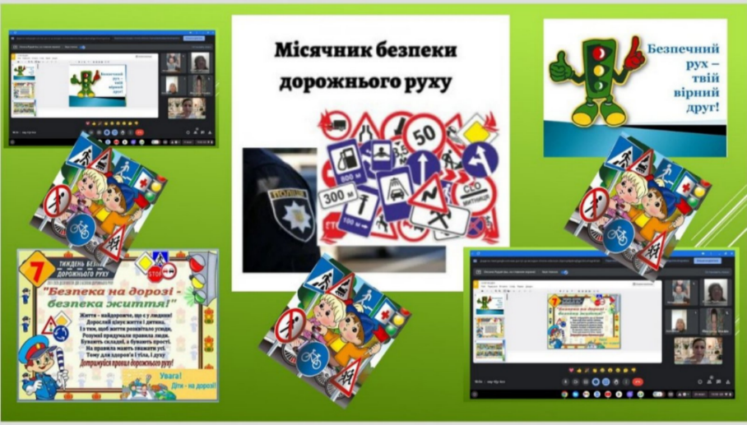

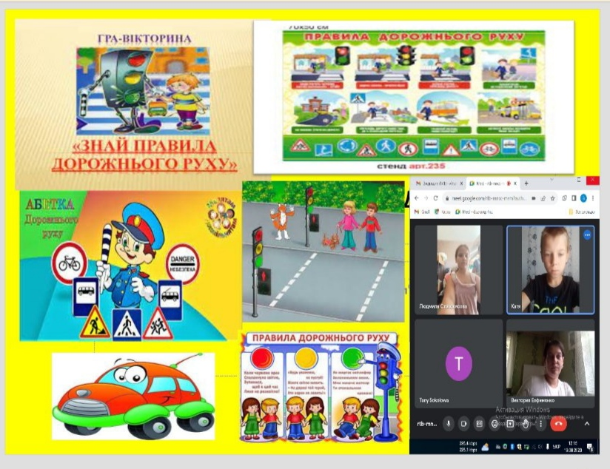
4 клас:

1. Гра-вікторина «Знай правила дорожнього руху».
2. Бесіда «Увага! Діти на дорозі!».
3. Перегляд мультфільму «Азбука безпеки на дорозі».
4. Тематичний діалог «Безпека на дорогах в умовах воєнного стану».

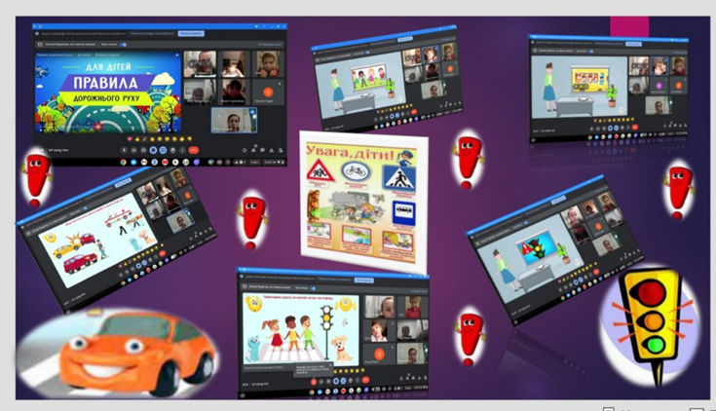
5 клас:
1. Перегляд мультфільмів «Правила дорожнього руху».
2. Вікторина «Знайди правильну відповідь».
3. Бесіда «Увага! Діти на дорозі».
4. Вивчення пам'ятки «Я пішохід!».

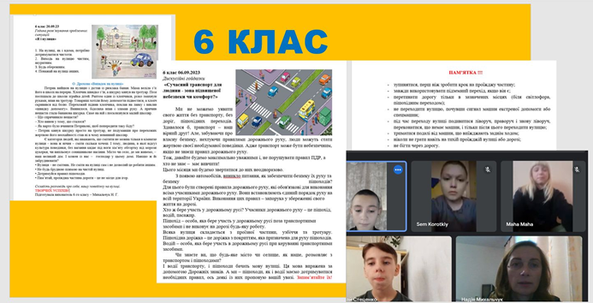
6 клас:
1. Дискусійні гойдалки
«Сучасний транспорт для людини – зона підвищеної небезпеки чи комфорт?»
2. Практичне заняття
«Як правильно переходити дорогу».
3. Година розв’язування проблемних ситуацій
«Я і вулиця».
4. Практичне заняття «Як правильно переходити вулицю».

7-А клас:
1. Презентація «Дисципліна на дорогах – запорука безпеки».
2. Вуличний марафон «Дорожні знаки знай і поважай».
3.Вікторина «Подорож у країну правил дорожнього руху» .
4. Інформ-година «Перша медична допомога при ДТП».

7-Б клас:
1. Бесіда-обговорення «Цікава казочка на дорожній лад».
2. Диліжанс «Подорож у країну правил дорожнього руху» .
3.Просвітницький тренінг «Дорожній рух. А ми – пішоходи».
4. Тематичний діалог «Вулиця повна несподіванок» .
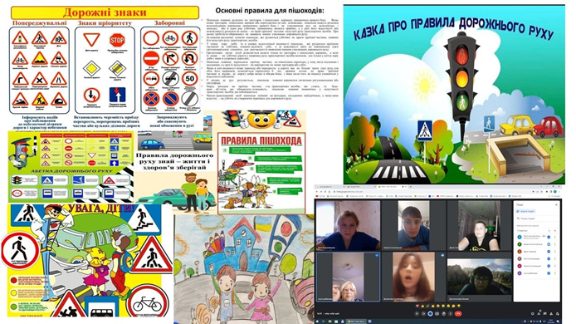

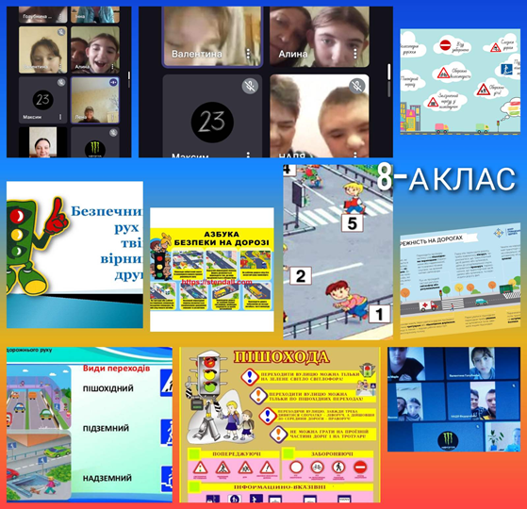
8-А клас:
1. Вікторина «Мовою доріг».
2. Гра «Твоя дорога до дому».
3. Тренінг «Моя сім’я за
безпеку дорожнього руху».
4. Дайджест «Безпека руху пішохода».
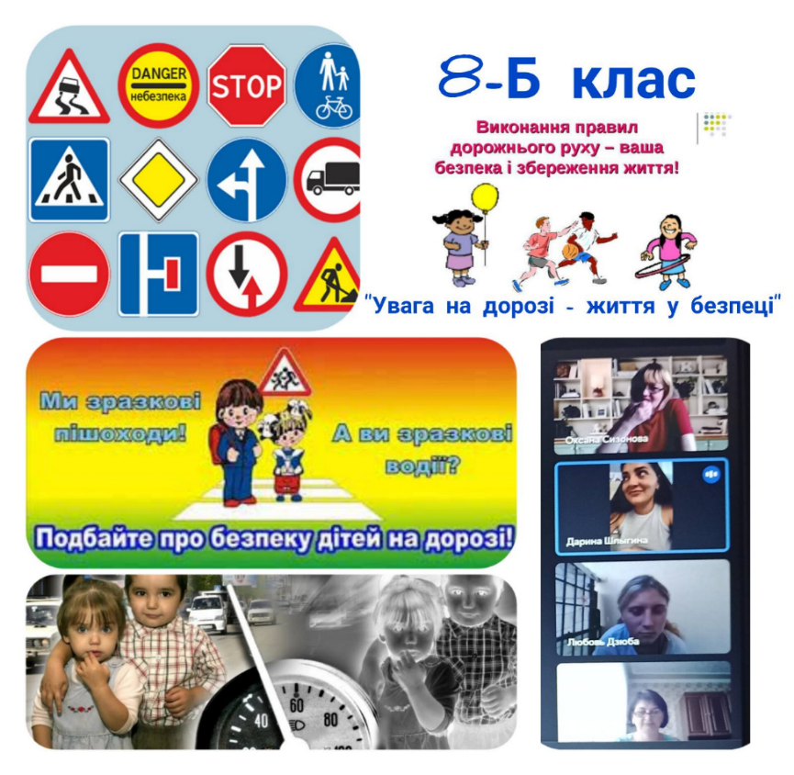
8-Б клас:
1. Перегляд відео
« Вчимо основні дорожні знаки».
2. Мультфільми
«Пригоди Трайка».
3. Гра «Види транспорту».
4. Вікторина «Безпечний рух»
5. Виховна година «Увага на дорозі – життя у безпеці».

10-А клас:
1. Інформаційний дайджест «Твоя безпека залежить від тебе».
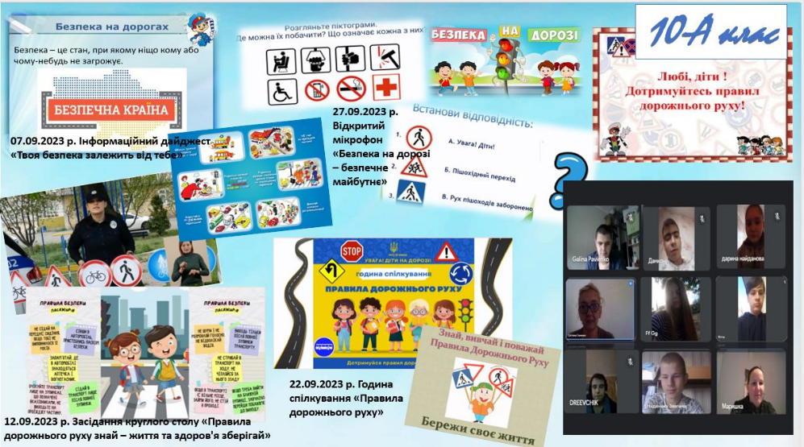
2. Засідання круглого столу «Правила дорожнього руху знай – життя та здоров'я зберігай».
3. Година спілкування «Правила дорожнього руху».
4. Відкритий мікрофон «Безпека на дорозі – безпечне майбутнє».
10-Б клас:
1. Інформаційний дайджест «Твоя безпека залежить від тебе».
2. Засідання круглого столу «Правила дорожнього руху знай – життя та здоров’я зберігай».
3. Година спілкування «Правила дорожнього руху».
4. Відкритий мікрофон «Безпека на дорозі – безпечне майбутнє».
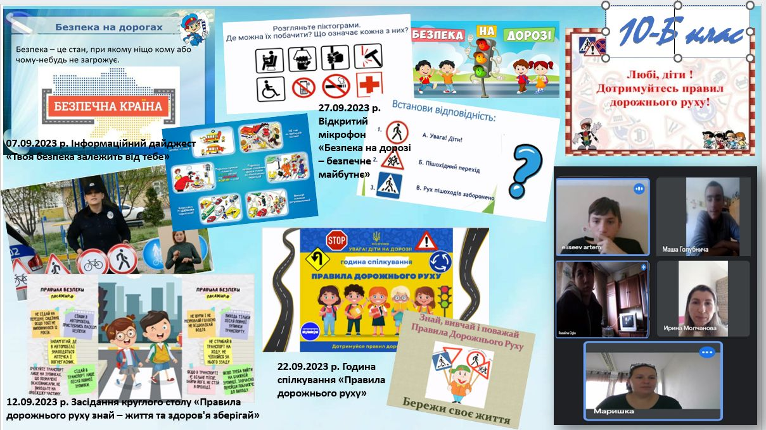
Упродовж місячника, «Увага! Діти на дорозі!», здобувачі освіти, ознайомились з правилами дорожнього руху і поведінкою пішоходів на вулицях міста, навчились вирішувати проблемні ситуації, що виникають на проїжджій частині дороги, ознайомились з дорожніми знаками, з роботою регулювальника. Також навчились розпізнавати різні види транспорту, вміти його класифікувати. Нам вдалось розширити педагогічну грамотність батьків з питань навчання дітей безпечної поведінки на дорозі. Класні керівники разом з вихователями організували освітній процес так, що діти були не пасивними спостерігачами, а активними учасниками роботи та мали можливість само реалізуватися.

